Право социального обеспечения, ПОСО-2

Понятие страховой пенсии по старости

1.Условия назначения страховой пенсии по старости

2.Размеры страховых пенсий по старости

3.Переходный период по повышению пенсионного возраста

4.Классификация пенсий

Страховая пенсия - ежемесячная денежная выплата в целях компенсации застрахованным лицам заработной платы и иных выплат и вознаграждений, утраченных ими в связи с наступлением нетрудоспособности вследствие старости или инвалидности, а нетрудоспособным членам семьи застрахованных лиц заработной платы и иных выплат и вознаграждений кормильца, утраченных в связи со смертью этих застрахованных лиц, право на которую определяется в соответствии с условиями и нормами, установленными настоящим Федеральным законом.
При этом наступление нетрудоспособности и утрата заработной платы и иных выплат и вознаграждений в таких случаях предполагаются и не требуют доказательств (ст. 3 Федерального закона от 28.12.2013 N 400-ФЗ «О страховых пенсиях»).

Условия назначения страховой пенсии по старости

К юридическим фактам, определяющим право на получение трудовой пенсии по старости, относятся (ст. 8 ФЗ ):
1) достижение общеустановленного пенсионного возраста (65/60 с исключениями);
2) наличие страхового стажа (15 лет);
3) наличие 30 индивидуальных пенсионных коэффициентов (баллов).
Получение гражданином страховой пенсии по старости осуществляется по заявлению об установлении, о выплате и доставке страховой пенсии непосредственно в орган, осуществляющий пенсионное обеспечение, или в многофункциональный центр предоставления государственных и муниципальных услуг по месту жительства (по соглашению).
Работодатель вправе обращаться за установлением страховой пенсии, выплатой и доставкой страховой пенсии застрахованным лицам, состоящим в трудовых отношениях с ним, с их письменного согласия.

Размеры страховых пенсий по старости

Размер страховой части трудовой пенсии по старости определяется в соответствии со ст. 15 Федерального закона от 28.12.2013 N 400-ФЗ "О страховых пенсиях" по формуле:
СП_{СТ} = ИПК x СПК,
где СПст - размер страховой пенсии по старости;
ИПК - индивидуальный пенсионный коэффициент (об увеличении стоимости одного пенсионного коэффициента см. Справочную информацию);
СПК - стоимость одного пенсионного коэффициента по состоянию на день, с которого назначается страховая пенсия по старости.
Одновременно со страховой пенсией может назначаться и пенсия за выслугу лет в соответствии с п. 2 ст. 7 ФЗ от 15.12.2001 г. «О государственном пенсионном обеспечении в РФ».

Переходный период по повышению пенсионного возраста

Для постепенного повышения пенсионного возраста предусмотрен длительный переходный период продолжительностью 10 лет (с 2019 по 2028 год). Адаптацию к новым параметрам пенсионного возраста в первые несколько лет переходного периода также обеспечивает специальная льгота – назначение пенсии на полгода раньше нового пенсионного возраста. Она предусмотрена для тех, кто должен был выйти на пенсию в 2019 и 2020 годах по условиям прежнего законодательства. Для страховых пенсий по старости на общих основаниях и это женщины 1964–1965 года рождения и мужчины 1959–1960 года рождения. Благодаря льготе пенсия по новым основаниям будет назначаться уже в 2019 году: женщинам в возрасте 55,5 лет и мужчинам в возрасте 60,5 лет; в 2020 году: женщинам в возрасте 56,5 лет и мужчинам в возрасте 61,5 лет.
В течение всего переходного периода продолжают действовать требования по стажу и пенсионным коэффициентам, необходимым для назначения страховой пенсии по старости. Так, в 2020 году для выхода на пенсию требуется не менее 11 лет стажа и 18,6 пенсионных коэффициента.
Повышение пенсионного возраста не распространяется на пенсии по инвалидности – они сохраняются в полном объеме и назначаются людям, потерявшим трудоспособность, независимо от возраста при установлении группы инвалидности.
По итогам переходного периода, начиная с 2028 года и далее, женщины будут выходить на пенсию в 60 лет, мужчины – в 65 лет.

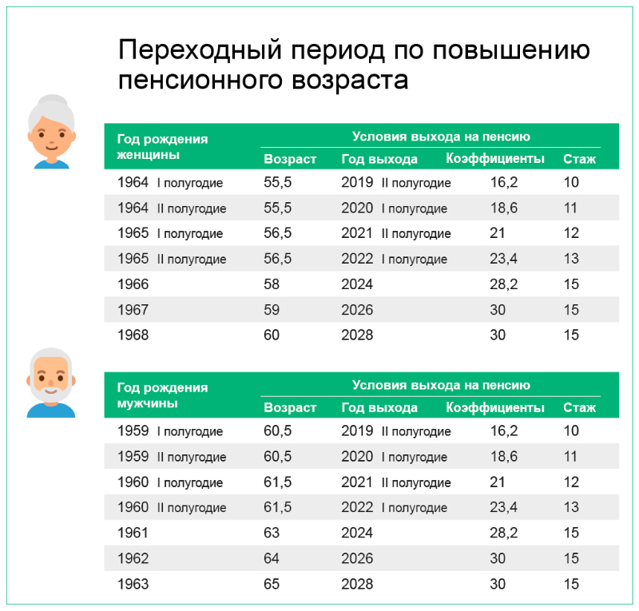

Классификация пенсий

Классификация пенсии по старости проводится в соответствии с нормативными правовыми актами, с помощью которых происходит регулирование ее предоставления:
- Законом о страховых пенсиях назначается и регулируется:
  - страховая пенсия по старости (понятие предусматривает использование на общих основаниях);
  - досрочная пенсия (назначается по старости по причине особых условий труда);
  - досрочная пенсия для граждан-работников летно-испытательного состава;
  - досрочная пенсия для прочих категорий;
- Законом о занятости населения и Законом о страховых пенсиях регулируется назначение досрочной пенсии по старости безработным лицам;
- Законом о гос. пенсионном обеспечении назначается и регулируется:
а) пенсия по старости для тех граждан, которые пострадали в ходе радиационных или техногенных катастроф;
- социальные пенсии.
Разницу в рассмотренных видах пенсии можно отразить источником их финансирования. Так, финансирование страховой пенсии происходит с помощью средств ПФР, пенсии пострадавшим от радиационных и техногенных катастроф финансируются средствами федерального бюджета.

Домашнее задание
Законспектировать лекцию.
Решить тест:
№ п\п | Вариант ответа (а, б,в, г…и тд)
1
2
3
4
5
6
7 и т.д.

1. Основные виды трудового стажа (укажите неправильный ответ)
a) специальный трудовой стаж в т. ч., выслуга лет
б) трудовой стаж
в) страховой стаж
г) непрерывный трудовой стаж
д) общий трудовой стаж

2. Выберите из предложенных вариантов правильный ответ. Какое понятие более общее (широкое):
a) Трудовой стаж
б)Общий трудовой стаж
в) Страховой стаж
г)Специальный страховой стаж
3. Выберите из предложенных вариантов правильный ответ. Понятие страхового стажа дано в:
a) Федеральном законе «О страховых пенсиях в РФ»
б)Федеральном законе «О государственном пенсионном обеспечении в РФ»
в) Федеральном законе «Об обязательном пенсионном страховании в РФ»

4. К иным периодам, зачитываемым в страховой стаж относятся:
a) период прохождения военной службы по контракту
б) период прохождения военной службы по призыву
в) период ухода за ребенком до достижения им возраста 3х лет
г) период учебы
д) период получения пособия по безработице

5. Период содержания под стражей лиц, необоснованно привлеченных к уголовной ответственности, необоснованно репрессированных и впоследствии реабилитированных в трудовой стаж:
a) засчитывается
б) не засчитывается
6. Доказательствами страхового стажа признаются:
а) документы
б) свидетельские показания
в) на основании сведений индивидуального (персонифицированного) учета
г) решения суда.

7. В специальный страховой стаж включаются периоды:
a) работы с особыми условиями труда
б) общественно-полезная деятельность
в) учеба

8. В страховой стаж засчитывается период ухода, осуществляемого трудоспособным лицом за инвалидом I группы, ребенком-инвалидом до 18 лет, за лицом, достигшим возраста:
a) 70 лет
б) 80 лет
в) 85 лет

9. Согласно законодательству страховой стаж учитывается при определении права на:
a) страховую пенсию
б) пенсию за выслугу лет
в) социальную пенсию
10. Какой минимальный стаж работы в районах Крайнего Севера требуется при назначении досрочной страховой пенсии в связи с работой в указанных районах с уменьшением возраста?
a) 7 лет 6 месяцев
б) 20 лет
в) 15 лет
г) 10 лет

